


计算机组成原理 课 程 设 计

流水线 CPU 仿真与下板实验报告

学 院 | 徐特立学院
专 业 | 计算机科学与技术
指导老师 | 王娟、何坚、张善凤
组 长 | 王建乐
组 员 | 张晓行、钱博傲
组长联系方式 | 2467602242@qq.com

二〇二六年九月
目 录

第一章 项目简述 1
第二章 组员分工 1
第三章 设计目的 2
第四章 设计环境 2
第五章 设计原理及内容 3
5.1 CPU 整体架构 3
5.1.1 指令系统 4
5.1.2 数据通路 5
5.1.3 控制逻辑 5
5.2 流水线冒险问题以及解决方案 6
5.3 Cache 的设计 8
5.4 中断的设计 9
5.5 其他特色 10
5.5.1 动态分支预测 10
5.5.2 板级系统与可观测接口 10
第六章 设计与实现 11
第七章 测试 12
7.1 仿真与下板验证 12
7.1.1 单周期 CPU 对比基线 13
7.1.2 性能测试 13
7.1.3 下板测试 15
第八章 问题及解决方法 17
第九章 心得体会及总结 17
第十章 参考文献有价值的资源推荐 18

第一章 项目简述
本项目完成了一套可综合、可仿真并已在 EES-338 FPGA 开发板运行俄罗斯方块应用的 32 位五级流水计算机系统。处理器采用 RV32I 教学子集，基础实现覆盖 27 条算术、逻辑、移位、比较、访存、分支与跳转指令，并增加 ECALL、MRET 系统控制。译码级使用 27 位水平微控制字生成 EX、MEM、WB 各阶段控制信号，数据通路设置 IF/ID、ID/EX、EX/MEM、MEM/WB 四组流水寄存器。
系统通过 EX/MEM 和 MEM/WB 两级前递、load-use 单周期气泡、统一存储握手保持与 EX 级控制流重定向处理数据相关、结构等待和控制相关。附加功能包括有符号加减溢出检测、精确异常与外部可屏蔽中断、1 KiB 直接映射 I-Cache 和 D-Cache，以及 16 项 BTB 配合 2 位饱和计数器 BHT 的动态分支预测。板级系统集成 BRAM、GPIO、UART、ST7571 LCD SPI 控制器、按键防抖和蜂鸣器，并能运行启动自检和 10×20 俄罗斯方块汇编程序。

第二章 组员分工
组员 | 分工任务
王建乐 | ISA、微码、系统集成与材料编写
张晓行 | 流水控制、前递、停顿、异常中断、CPU 验证
钱博傲 | LCD、SPI、MMIO 驱动、汇编应用与板级协作
表 2.1 小组分工

第三章 设计目的
课程设计以 CPU 为核心，将数字逻辑、计算机组成原理、体系结构、汇编语言和 FPGA 工程实践连成完整闭环。设计目标不是只完成若干独立模块，而是建立一台能够持续取指、正确处理相关、访问存储器与外设、执行完整汇编程序并接受量化评价的计算机系统。
• 掌握经典五级流水线的级间划分、控制信号随指令传递和精确状态提交方法。
• 理解微程序控制与流水线分布式控制的分工，完成可核查的指令语义、微地址和控制字设计。
• 针对数据相关、控制相关和存储器等待设计前递、停顿、冲刷与优先级仲裁。
• 实现溢出、中断、Cache 和动态分支预测，并通过定向测试验证边界情况。
• 建立统一的周期、退休、停顿、Cache 和预测统计口径，与历史单周期 CPU 做公平对比。
• 在 EES-338 上集成 BRAM、UART、LCD、GPIO 和蜂鸣器，以软件可观察结果验证软硬件协同。

第四章 设计环境
项目 | 配置
操作系统 | Windows 11 64 位
硬件描述语言 | SystemVerilog；部分历史单周期基线为 Verilog
EDA 工具 | Xilinx Vivado 2025.2 回归与实现；工程脚本兼容课程指定流程
指令集与汇编 | RV32I 教学子集；RARS 生成汇编程序内存镜像
目标 FPGA | Xilinx Artix-7，实板 JTAG 识别为 xc7a100t，器件 xc7a100tcsg324-1
开发板 | EES-338，板载 100 MHz 时钟，CPU 经 MMCM 分频至 25 MHz
验证方式 | SystemVerilog 自检 testbench、批处理脚本、实现时序报告与实板可观察现象
版本管理 | Git；RTL、固件、测试、性能原始数据和文档同仓库管理

表 4.1 设计与验证环境

第五章 设计原理及内容

5.1 CPU 整体架构
处理器采用 32 位 Harvard 接口和经典 IF、ID、EX、MEM、WB 五级流水结构。IF 级选择顺序 PC 或预测目标并请求指令；ID 级解析编码、读取寄存器、生成立即数并查询微码 ROM；EX 级完成前递选择、ALU 运算、分支实际结果判断和溢出检测；MEM 级通过 req/ready 接口访问 D-Cache、BRAM 或 MMIO；WB 级选择 ALU、加载数据或 PC+4 写回，并在有效指令提交时增加退休计数。
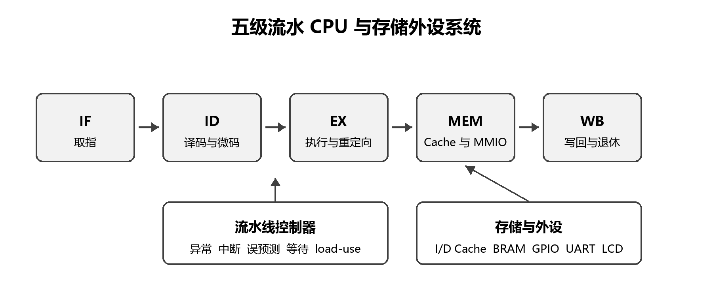
图 5.1 五级流水 CPU 与存储外设系统结构
流水级 | 主要组合逻辑 | 流水寄存器输出
IF | PC+4、预测查询、指令请求、下一 PC 选择 | IF/ID
ID | 译码、寄存器读取、立即数、微码查询、load-use 判定 | ID/EX
EX | 前递选择、ALU、分支比较、目标计算、异常判定 | EX/MEM
MEM | 字节通道、Cache/MMIO、存储握手、加载扩展 | MEM/WB
WB | 结果选择、寄存器写回、退休计数 | 寄存器堆

表 5.1 五级流水的功能边界

5.1.1 指令系统
基础指令共 27 条，覆盖 R、I、S、B、U、J 六类编码。另实现 ECALL 和 MRET，用于异常入口和返回。ADD、SUB、ADDI 按课程扩展语义检测 32 位有符号溢出；标准 RV32I 本身不规定整数加减触发溢出异常，因此本报告将该行为明确列为课程自定义语义。
指令 | 类型 | opcode | funct3/funct7 | 功能
ADD | R | 0110011 | 000/0000000 | rd=rs1+rs2；检测溢出
SUB | R | 0110011 | 000/0100000 | rd=rs1-rs2；检测溢出
AND/OR/XOR | R | 0110011 | 111/110/100 | 按位逻辑运算
SLL/SRL/SRA | R | 0110011 | 001/101 | 逻辑或算术移位
SLT/SLTU | R | 0110011 | 010/011 | 有符号或无符号比较
ADDI | I | 0010011 | 000 | 立即数加；检测溢出
ANDI/ORI/XORI | I | 0010011 | 111/110/100 | 立即数逻辑运算
LW/LB/LBU | I | 0000011 | 010/000/100 | 字、符号字节、无符号字节加载
SW/SB | S | 0100011 | 010/000 | 字或字节存储
BEQ/BNE | B | 1100011 | 000/001 | 相等或不等分支
BLT/BGE | B | 1100011 | 100/101 | 有符号比较分支
JAL/JALR | J/I | 1101111/1100111 | -/000 | 跳转并写回 PC+4
LUI/AUIPC | U | 0110111/0010111 | - | 高位立即数或 PC 相对值
ECALL/MRET | SYSTEM | 1110011 | 000 | 环境调用异常与异常返回

表 5.2 指令集合与编码摘要

5.1.2 数据通路
每条指令以 valid 位标识是否有效，控制字段和异常、预测信息随流水寄存器向后传递。寄存器堆提供双读单写端口，x0 永远读零且忽略写入。EX 级两个 ALU 操作数分别经过前递选择器，可优先选择 EX/MEM 的最新结果，其次选择 MEM/WB 写回值。访存指令在 EX 级形成字节地址，MEM 级根据 addr[1:0] 生成 wstrb 和对齐写数据，并对 LB/LBU 完成字节选择及符号/零扩展。
取指与数据访问统一采用 req/ready 握手。请求未完成时保持地址、写数据和控制字段，避免一次访存被重复提交。MMIO 地址段绕过 Cache，保证 UART、LCD 和蜂鸣器写入具有强顺序、一次性副作用。

5.1.3 控制逻辑
ID 级以 opcode、funct3 和 funct7 形成微地址，查询微码 ROM 得到 27 位水平微控制字。控制字一次给出 ALU 操作数选择、立即数类型、写回来源、访存大小、分支/跳转类型、溢出检测和系统操作，再按阶段需求随指令传递。冒险、Cache 等待、异常和重定向由独立流水线控制器仲裁，使指令语义控制与动态时序控制分离。
位段 | 字段 | 含义
[26:23] | alu_op | ADD、SUB、逻辑、移位、比较、COPY_B
[22:21] | op_a_sel | RS1、PC、ZERO
[20:19] | op_b_sel | RS2、IMM、FOUR
[18:16] | imm_type | NONE、I、S、B、U、J
[15] | reg_write | WB 是否写 rd
[14:13] | wb_sel | ALU、MEM、PC4
[12:11] | mem_read/write | 数据存储读写请求
[10:9] | mem_size | BYTE、HALF、WORD
[8] | load_unsigned | 加载零扩展选择
[7:5] | branch_type | NONE、EQ、NE、LT、GE
[4:3] | jump_type | NONE、JAL、JALR
[2] | overflow_check | ADD、SUB、ADDI 置 1
[1:0] | system_op | NONE、ECALL、MRET

表 5.3 27 位微控制字字段

5.2 流水线冒险问题以及解决方案
数据相关优先通过前递解决。EX/MEM 与 MEM/WB 同时命中同一源寄存器时选择 EX/MEM，因为它代表更新的值；rd 为 x0 或生产者不写回时禁止前递。对 load-use 相关，由于加载数据到 MEM 末尾才可用，控制器保持 PC 和 IF/ID，并向 ID/EX 插入一个气泡。存储指令的地址源和写数据源均参与相关检测，防止只处理 ALU 消费者而遗漏 store-data。
控制相关在 EX 级解析。实际方向或目标与预测不一致时，接受 redirect_pc，并清除 IF/ID 和 ID/EX 的 valid，使两条错误路径指令不能写寄存器、写存储器或触发异常。结构等待主要来自同步 BRAM、Cache 缺失和慢速 MMIO；dmem_wait 时冻结 PC 至 EX/MEM 并向 MEM/WB 注入气泡，imem_wait 时保持前端但允许后端排空。
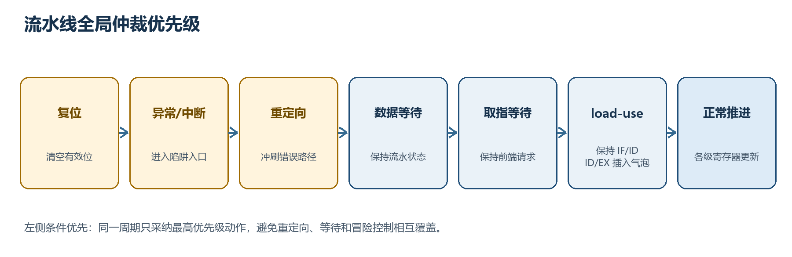
图 5.2 流水线全局仲裁优先级
优先级事件 | PC/前端 | 关键动作
复位 | 清零 | 全部流水寄存器无效，PC 回到复位向量
异常或中断 | 重定向 | 保存 mepc/mcause，禁止异常指令及年轻指令提交
分支误预测或跳转 | 重定向 | 冲刷 IF/ID、ID/EX
数据访存等待 | 保持 | 保持到 EX/MEM，MEM/WB 插入气泡
取指等待 | 保持 | 保持 PC、IF/ID，后端继续推进
load-use | 保持 | 保持 PC、IF/ID，ID/EX 插入气泡
正常 | 推进 | 各级写入下一状态

表 5.4 全局 stall 与 flush 动作摘要
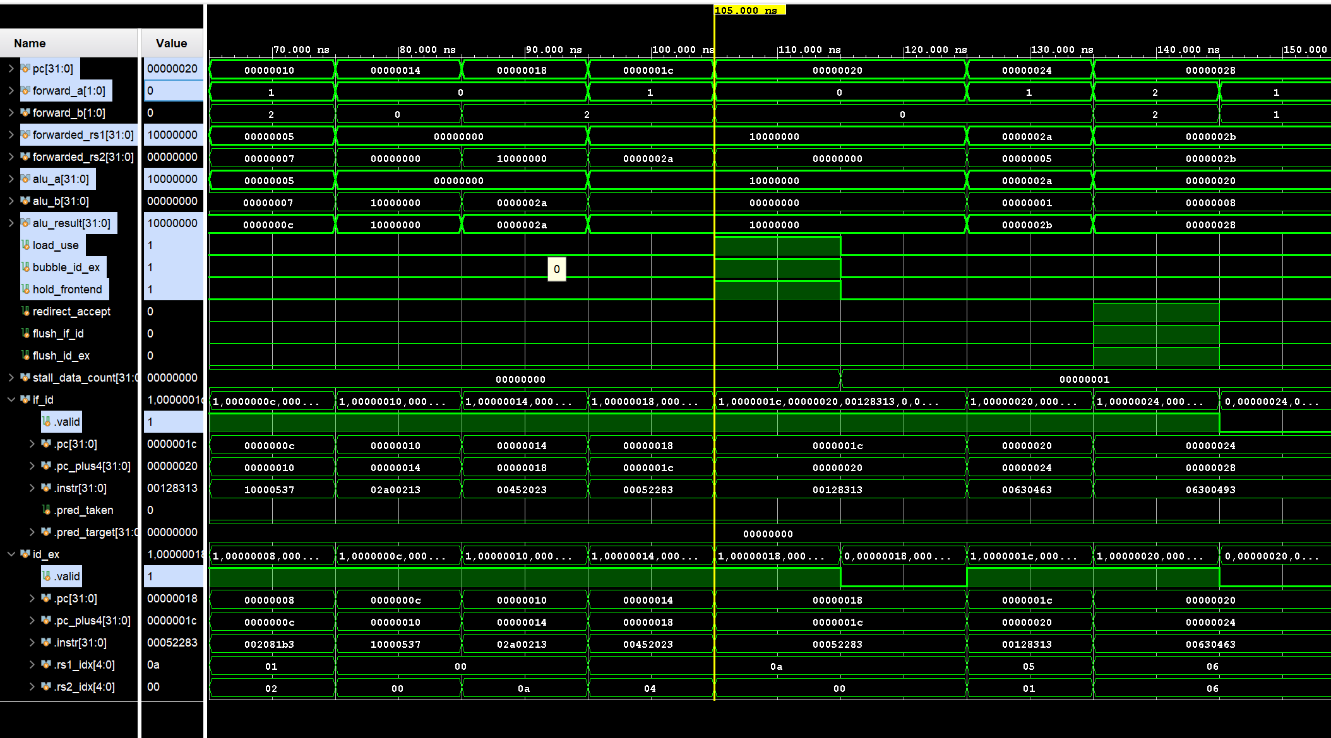
图 5.3 load-use 停顿与气泡波形
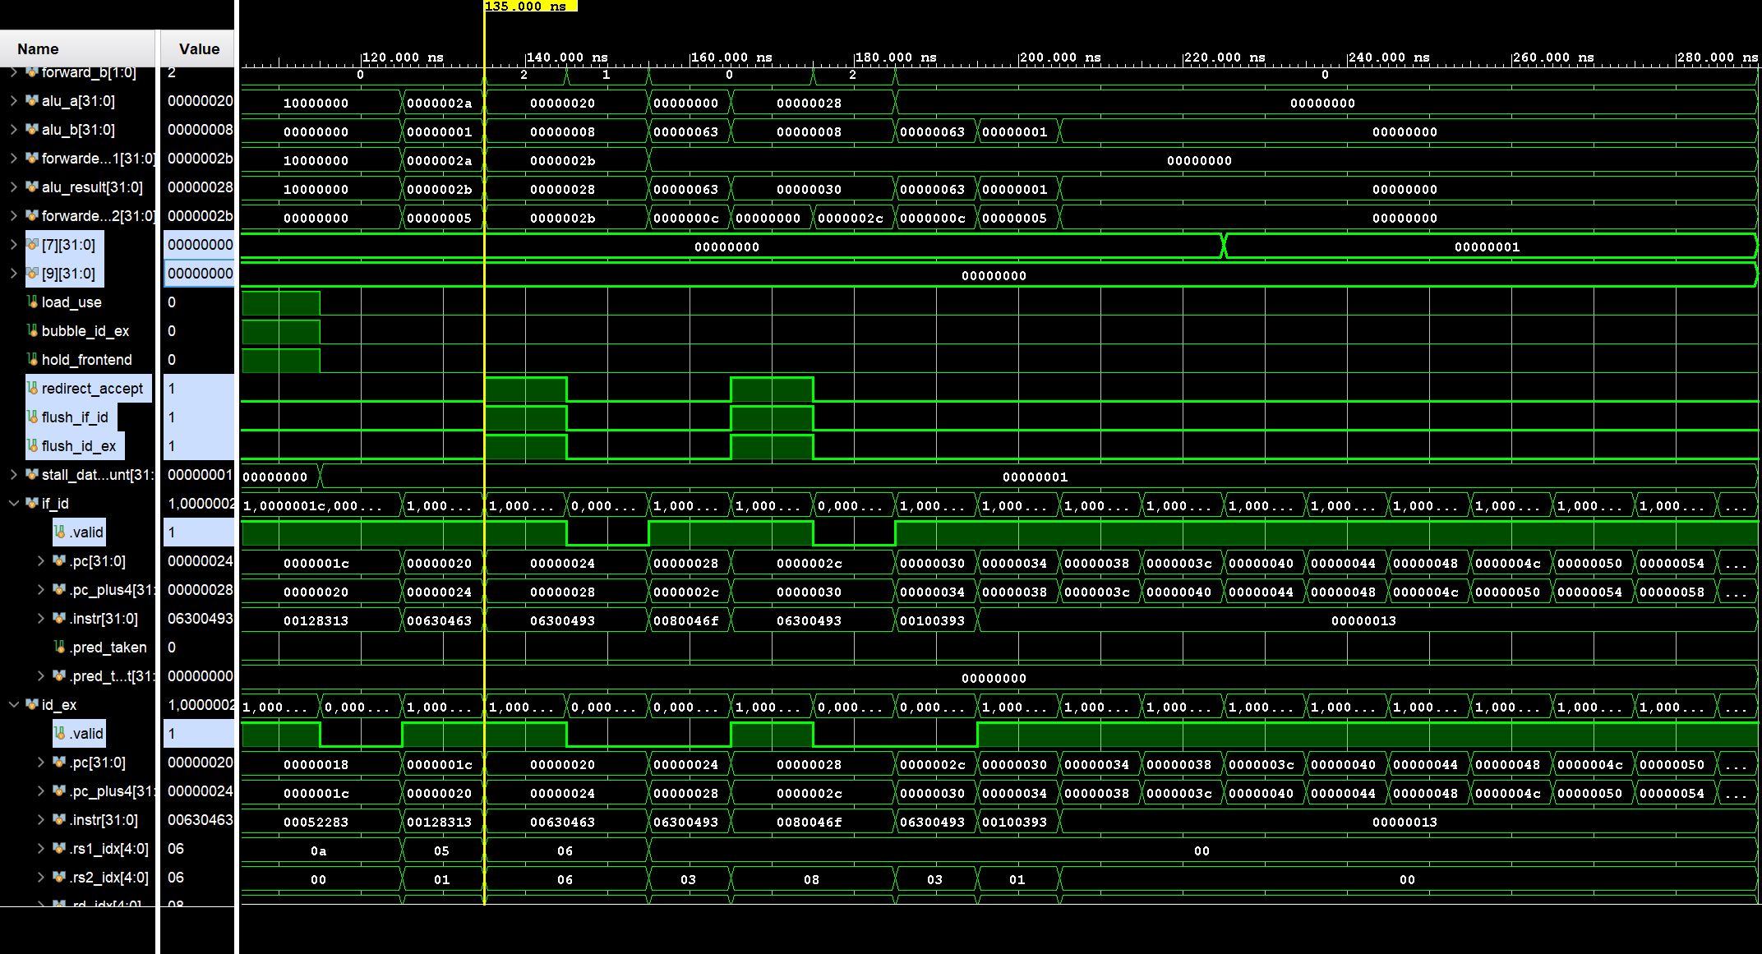
图 5.4 分支重定向与两级冲刷流水波形

5.3 Cache 的设计
I-Cache 和 D-Cache 均为 1 KiB 直接映射结构，每行 16 B，共 64 行。地址划分为 tag[31:10]、index[9:4] 和 offset[3:0]。缺失时以 4 个字完成整行填充；命中后直接返回对应字。I-Cache 只读，D-Cache 采用写直达、写不分配策略，字节写根据 wstrb 更新底层存储。0x2000_0000 起的 MMIO 与仿真 TOHOST 区域强制 bypass，避免缓存外设状态或合并有副作用的写操作。
项目 | I-Cache | D-Cache
容量与映射 | 1 KiB，直接映射，64 行 | 1 KiB，直接映射，64 行
行大小 | 16 B，4 个 32 位字 | 16 B，4 个 32 位字
缺失处理 | 整行顺序填充 | 读缺失整行填充
写策略 | 只读 | 写直达、写不分配
MMIO | 不适用 | 按地址段 bypass
统计 | hit/miss 计数 | hit/miss 计数

表 5.5 I-Cache 与 D-Cache 设计

5.4 中断的设计
外部中断输入先经过双触发器同步，再形成 pending，避免异步信号直接进入控制逻辑。CSR 文件实现 mtvec、mepc、mcause 以及 MIE/MPIE。只有当全局允许且处理器位于可精确提交边界时才接受中断；进入异常或中断后关闭 MIE、保存返回 PC 和原因码，并重定向到 mtvec。MRET 将 MPIE 恢复到 MIE 并跳回 mepc。Cache miss 或总线等待期间到来的中断先置 pending，待当前不可中断操作完成后再受理。
ADD、SUB、ADDI 的溢出在 EX 级检测。发生溢出时，当前指令不写 rd，年轻指令被冲刷，mepc 指向异常指令，mcause 记录课程定义的溢出原因。错误路径上的溢出不会被采纳，从而保持精确体系结构状态。

5.5 其他特色

5.5.1 动态分支预测
预测器由 16 项 BTB 和 16 个 2 位饱和计数器组成。IF 级以 PC 索引表项，tag 命中且 BHT 判定 taken 时使用 BTB 目标；初始状态为弱不跳转。EX 级得到真实方向和目标后更新 BHT 与 BTB，并比较预测信息产生误预测重定向。该结构对稳定循环能快速学习，而冷启动、短分支和 tag 冲突仍会产生误预测。

5.5.2 板级系统与可观测接口
系统将 IMEM、DMEM、MMIO 和仿真控制划分为独立地址段，外设地址强制绕过 Cache。最终下板程序使用 tetris.mem：CPU 从 BRAM 持续取指，在流水线上执行坐标更新、碰撞判断、方块锁定和消行等逻辑，通过 GPIO MMIO 读取按键，并向 LCD_GAME_ROW 连续上传 20 行棋盘数据，最后写 LCD_GAME_REFRESH 触发显示更新。LCD 协议细节由接口控制器报告展开，本报告关注该应用对 CPU、存储系统和 MMIO 路径的综合验证。
地址 | 名称 | 功能
0x0000_0000–0x0000_FFFF | IMEM | 64 KiB 指令空间
0x1000_0000–0x1000_FFFF | DMEM | 64 KiB 数据 RAM
0x2000_0000 | GPIO_OUT | LED/通用输出
0x2000_0010 | UART_TXDATA | 发送低 8 位字符
0x2000_0020/24 | LCD_CMD/DATA | LCD 命令与显示数据
0x2000_0030/34 | LCD_GAME | 写棋盘行并触发刷新
0x2000_0038 | BUZZER_TRIGGER | 触发短音
0xFFFF_FFF0 | TOHOST | 仿真 PASS/FAIL

表 5.6 关键地址与 MMIO 寄存器

第六章 设计与实现
RTL 按职责划分为 core、decode、execute、regfile、memory、cache、predictor、exception、peripheral、soc 和 board。cpu_core 连接五级数据通路，pipeline_ctrl 统一产生 hold、bubble 和 flush；decoder、microcode_rom 与 control_word_pkg 完成编码到微控制字的映射；hazard_unit 与 forwarding_unit 处理相关；address_decoder 将普通存储、MMIO 和 TOHOST 请求送往对应从设备。
目录/模块 | 主要职责
rtl/core | CPU 核、流水寄存器和全局控制
rtl/decode | 译码、立即数、27 位微控制字与微码 ROM
rtl/execute | ALU、前递、冒险、分支解析
rtl/cache | 直接映射 I-Cache 与 D-Cache
rtl/exception | CSR、中断 pending、异常与 MRET
rtl/memory | IMEM、DMEM、LSU、地址译码与握手
rtl/peripheral | UART、LCD SPI、LCD 控制器
rtl/soc 与 rtl/board | 系统集成、时钟复位、EES-338 管脚顶层
firmware | bring-up 自检与俄罗斯方块汇编程序
sim | 模块级、系统级、性能和实现脚本

表 6.1 工程模块划分
板级顶层 ees338_top 使用 100 MHz 输入，经 MMCM 产生 25 MHz CPU 时钟，IMEM/DMEM 推导为片内 BRAM。下板分为两个阶段：bringup.mem 先检查基本计算、前递相关、DMEM 写后读、条件分支和外设握手；随后使用 tetris.mem 运行完整俄罗斯方块。应用循环持续产生分支、加载、存储和 MMIO 访问，能够比静态测试图案更完整地检验 CPU 与板级系统的长期协同。
慢速外设通过 ready 控制总线完成时刻。CPU 在请求未完成期间保持 EX/MEM，外设只在首次接受请求时产生一次副作用。该方案同时适用于 UART busy、LCD 初始化/发送和 Cache 缺失，避免为每种设备设计彼此冲突的特殊停顿路径。

第七章 测试

7.1 仿真与下板验证
测试采用自检 testbench：激励结束后自动比较寄存器、存储器、CSR、预测与 Cache 统计值，任何不一致均触发 $fatal。Vivado 2025.2 保存的回归结果包含 13 个测试，全部输出 PASS；CPU 核心、流水冒险、扩展系统、启动系统和完整汇编程序分别承担从局部到系统的验证任务。
测试 | 覆盖范围 | 结果 | 关键数据
tb_alu_overflow | ALU 与溢出边界 | PASS | 正负加减溢出及不误报
tb_decode_microcode | 译码与微码 | PASS | 29 条有效编码及非法编码
tb_branch_predictor | BTB/BHT | PASS | 训练、饱和、tag 冲突
tb_cache | I/D Cache | PASS | I$ 1/3，D$ 3/3 hit/miss
tb_cpu_core | 基础系统回归 | PASS | 64 cycles，15 instret，2 flush
tb_pipeline_hazard | 前递/停顿/冲刷 | PASS | 26 cycles，17 instret，1 stall，7 forwarding
tb_extended_system | 四项附加功能联合 | PASS | 167 cycles，49 instret，branch/miss 14/5
tb_bringup_system | 下板启动程序 | PASS | 2720 cycles
tb_tetris_system | 俄罗斯方块系统 | PASS | 65079 cycles
4 个外设单元测试 | UART/LCD SPI/LCD/按键 | PASS | 协议时序与按键防抖
表 7.1 自检回归结果
仿真过程按“编译与展开—复位—运行激励—观察握手与流水有效位—自动判定”执行。定向仿真重点加入 PC、各级 valid、前递选择、load_use、hold_frontend、bubble_id_ex、redirect_accept、存储 req/ready 和提交写使能等信号，使最终 PASS 与中间时序因果能够互相印证。
数据相关用例先连续产生 EX/MEM 与 MEM/WB 双源相关，确认选择最近生产者；再执行 load 后立即使用，确认前端保持一个周期且 ID/EX 插入气泡。控制相关用例制造 taken 分支，检查 redirect 被接受时 IF/ID、ID/EX 同时失效，错误路径无寄存器写和存储写。系统用例再覆盖 Cache miss、外部中断 pending 和慢速 MMIO 背压。
tb_pipeline_hazard 的 load-use 波形显示，在加载结果尚未到达 MEM/WB 时，load_use、hold_frontend 和 bubble_id_ex 同时有效一个基础周期；随后消费者通过前递获得加载值。分支冲刷流水显示 redirect_accept 有效时 IF/ID 与 ID/EX 同时清除，错误路径寄存器写和存储写未发生。

7.1.1 单周期 CPU 对比基线
组内大三阶段的单周期 CPU 作为历史基线：PC 每拍选择下一地址，指令译码、寄存器读取、ALU、数据存储访问和写回在一个长组合周期内完成，每条有效指令占用一个周期。其控制简单且 CPI 接近 1，但时钟周期必须覆盖最慢访存路径；本项目五级流水把关键组合路径分散到 IF、ID、EX、MEM、WB，付出填充、停顿和冲刷开销以换取更高可达频率。
对比使用相同机器码、相同输入和相同退休区间。单周期结果保留源文件哈希、日志与逐条退休轨迹；流水线结果同时记录周期、退休数、停顿、Cache 和分支统计，避免把不同程序、不同结束条件或仅仿真频率混在同一结论中。

7.1.2 性能测试
性能测试以退休指令区间为统一计数边界，对相同机器码和输入运行单周期基线、理想存储流水线、同步存储基础流水线、Cache、分支预测及完整配置。CPI=周期数/退休指令数，IPC 为其倒数；CPU 时间=周期数/时钟频率，MIPS=退休指令数/执行时间。单周期基线来自组内历史设计快照，并保存源文件哈希、运行日志和逐条退休轨迹，避免只比较不同程序或不同存储语义。
程序 | 退休指令 | SC CPI | P-IDEAL | P-BASE | P-FULL
冒泡排序 | 116 | 1.0000 | 1.4310 | 4.0086 | 2.1810
独立运算 | 194 | 1.0000 | 1.0206 | 3.0155 | 4.0515
连续 RAW | 194 | 1.0000 | 1.0206 | 3.0155 | 4.0515
分支循环 128 | 386 | 1.0000 | 1.6736 | 3.3394 | 1.0829
分支循环 2000 | 6002 | 1.0000 | 1.6671 | 3.3337 | 1.0053
重复数组求和 | 786 | 1.0000 | 1.5038 | 3.6603 | 1.3690
内存复制 | 227 | 1.0000 | 1.4405 | 4.0000 | 1.8502

表 7.2 主要配置 CPI 对比
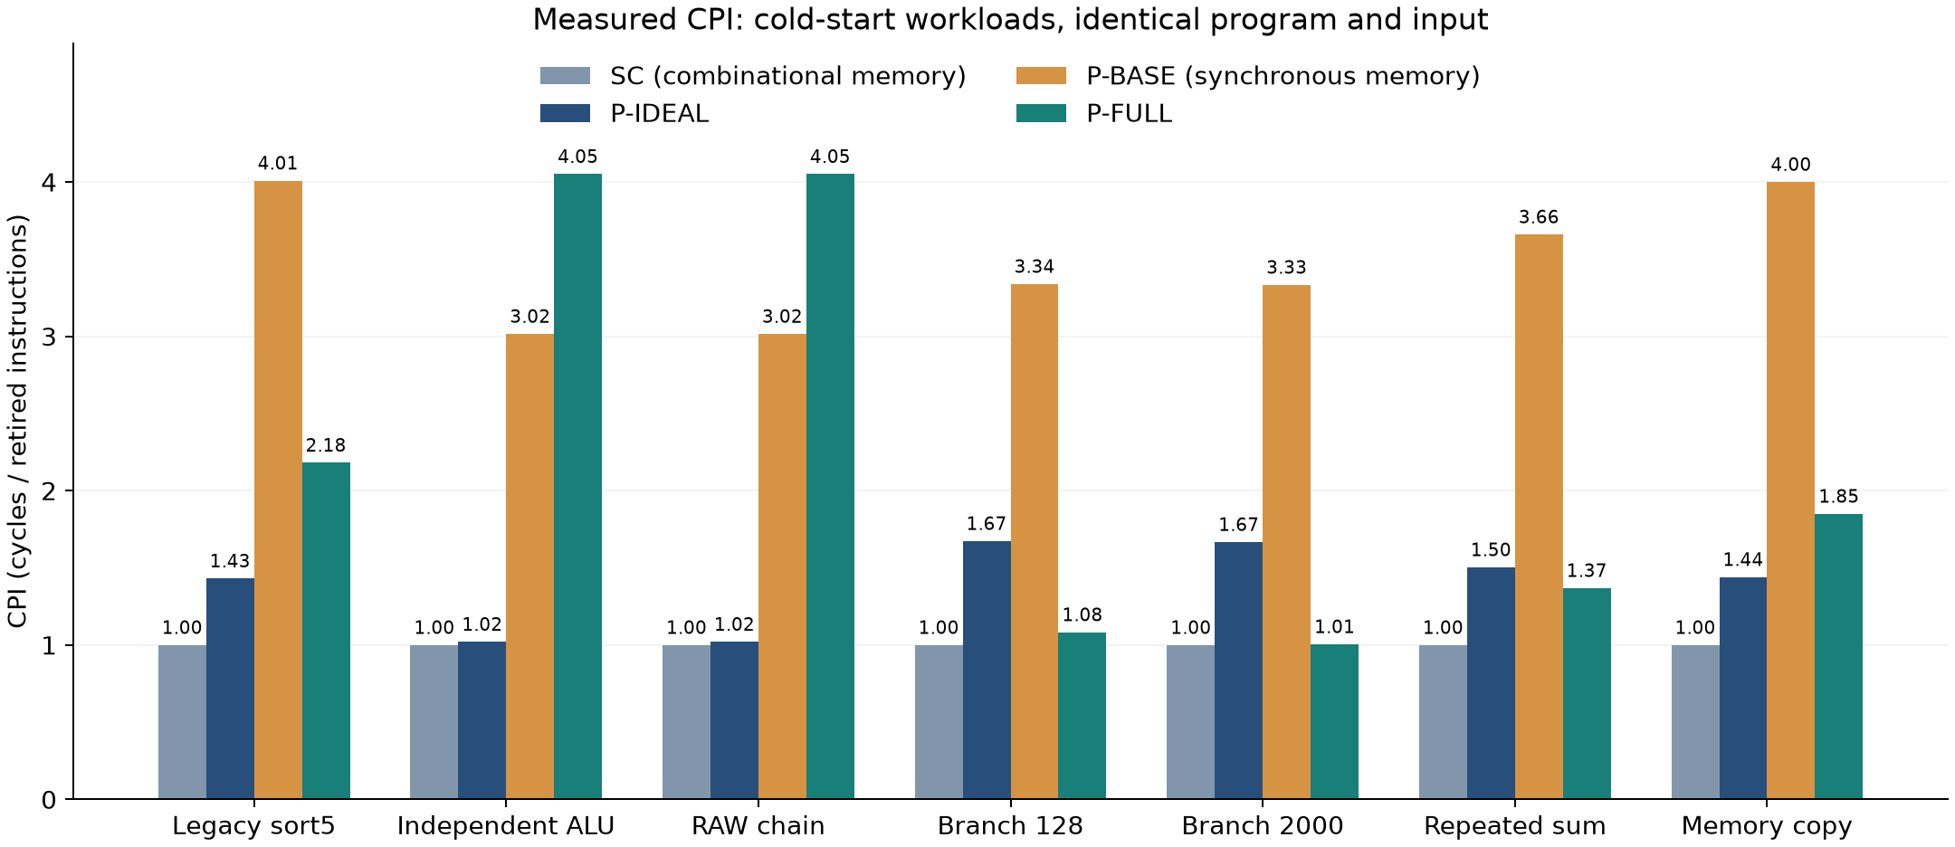
图 7.1 冷启动工作负载 CPI 实测结果
完整配置并非在所有程序上都降低 CPI。独立运算和连续 RAW 的指令流几乎没有复用，1 KiB Cache 的整行冷填充反而使 P-FULL CPI 升至 4.0515；而稳定分支循环的指令行高度复用，预测器只有 2 次错误，P-FULL CPI 降至 1.0053。该反例说明 Cache 和预测收益取决于局部性与分支行为，不能只报告最优程序。
设计 | 验证频率 | 周期 | 执行时间 | MIPS | WNS
SC 单周期 | 83.33 MHz | 194 | 2.328 μs | 83.33 | +0.334 ns
P-IDEAL 流水线 | 90.91 MHz | 198 | 2.178 μs | 89.07 | +0.339 ns

表 7.3 同器件连续计算吞吐对比
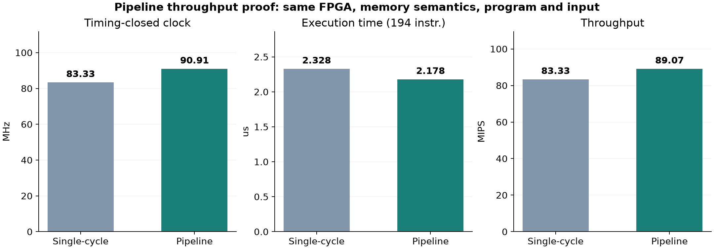
图 7.2 单周期与流水线布线后吞吐对比
在独立 ALU 程序上，两种设计执行相同 194 条指令。流水线多用 4 个填充/排空周期，但布线后通过时序的频率由 83.33 MHz 提高到 90.91 MHz，执行时间从 2.328 μs 降至 2.178 μs，吞吐从 83.33 MIPS 提高到 89.07 MIPS，速度提升约 1.069 倍。这组实验直接体现流水线以更高频率补偿填充开销。

7.1.3 下板测试
EES-338 实板由 JTAG 识别为 xc7a100t_0，CPU 以 25 MHz 运行 tetris.mem。docs/下板演示_俄罗斯方块.mp4 时长约 55.5 秒，视频先展示开发板，再记录 LCD 上活动方块下落、固定方块累积和棋盘状态持续变化。该现象说明 CPU 已从 BRAM 正确取指并进入游戏主循环，分支与数据访存能够长期推进，按键输入和 LCD 行刷新通过 MMIO 完成，俄罗斯方块整机下板成功。bring-up 的 UART BOOT/PASS、LED 和 TOHOST 仍作为基础链路与故障定位证据。
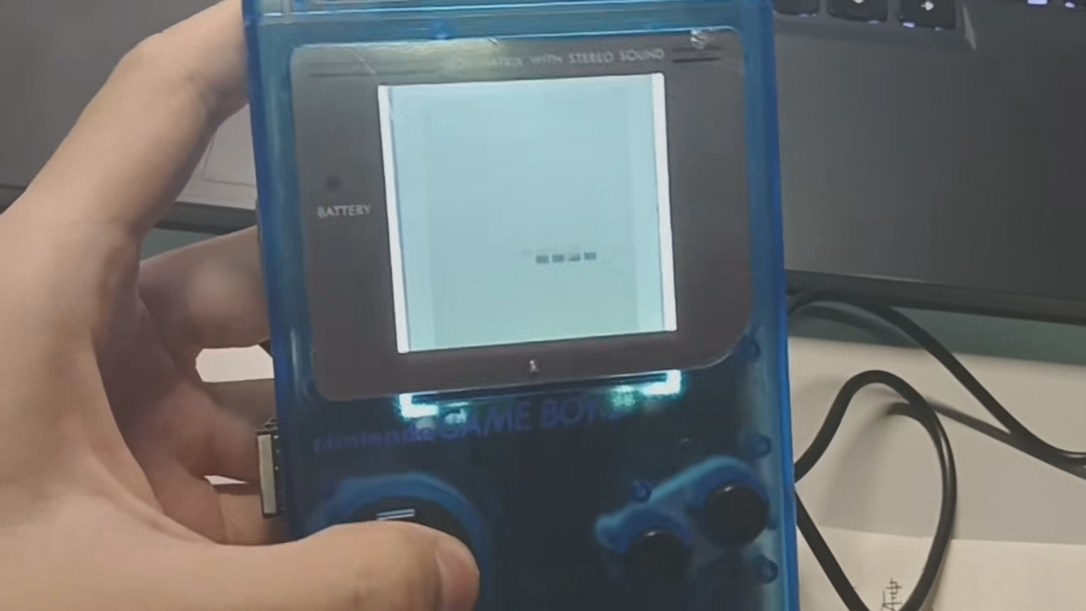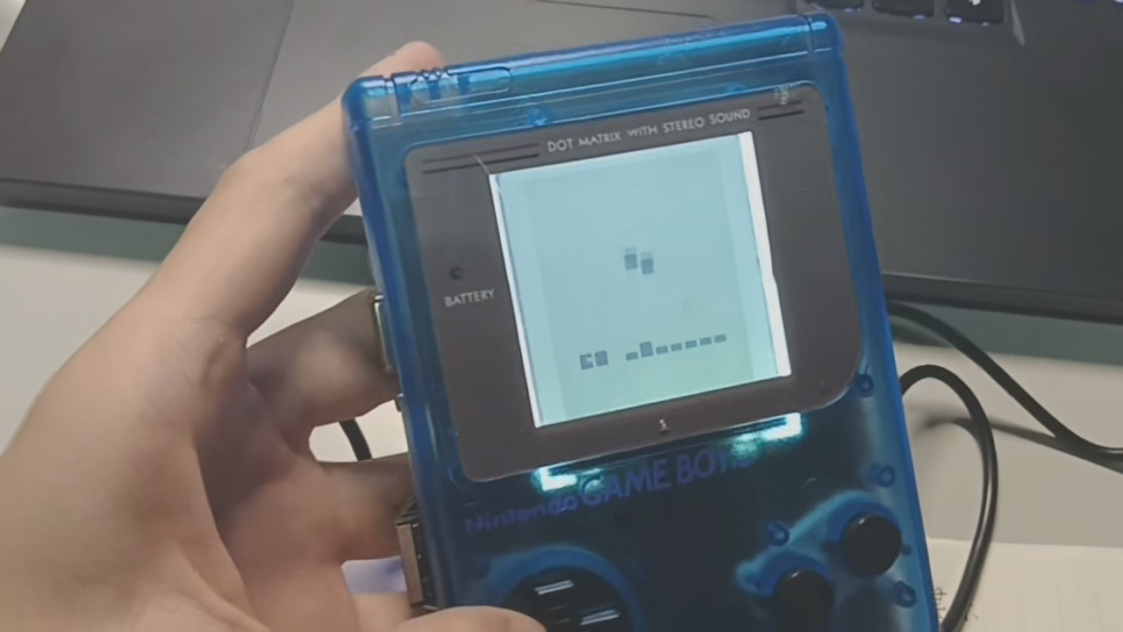
图 7.3 俄罗斯方块在 EES-338 上的实际运行画面（截取自下板演示视频）
观察结果 | 验证内容
视频展示 EES-338 开发板 | 最终应用运行于真实 FPGA 与板级外设，而非仅有仿真波形
LCD 出现活动方块 | CPU 正确装载 tetris.mem 并进入俄罗斯方块主循环
方块连续下落 | 取指、分支、坐标计算、加载与存储能够持续执行
底部固定棋盘持续累积 | DMEM 棋盘状态、碰撞判断和锁定逻辑正确协同
画面随时间与操作更新 | GPIO 输入、LCD_GAME_ROW 上传和刷新 MMIO 链路成立
tb_tetris_system PASS | 20 行上传、方向键、软降释放、消行与蜂鸣事件通过系统仿真
bring-up BOOT/PASS 与 TOHOST | 保留基础计算、UART、LED 和明确成功出口作为排障证据

表 7.4 实板现象与验证结论
实现报告给出的参考结果为 WNS 约 +24.40 ns、WHS 约 +0.104 ns、TNS/THS 为 0、DRC 0 violations、Route Status 无布线错误，Block RAM Tile 约 4。实板俄罗斯方块视频证明最终应用、BRAM、按键和 LCD MMIO 链路能够持续运行；指令边界、Cache 替换、中断现场和预测器训练等微结构细节仍以定向仿真和性能计数为主要证据，两类证据相互补充。

第八章 问题及解决方法
问题 | 原因 | 解决方法
流水线控制事件相互覆盖 | 若分散处理 stall 和 flush，可能在访存等待时接受错误重定向，或在异常时让年轻指令提交。 | 建立复位、异常/中断、误预测、dmem_wait、imem_wait、load-use、正常的统一优先级，并用 valid 位控制副作用。
load-use 与 store-data 漏检 | 只检查 ALU 的 rs1/rs2 会漏掉紧邻加载后的存储数据依赖。 | 译码器输出 uses_rs1/uses_rs2；store 两个源均参与检测，并在后续级增加存储数据前递。
慢外设重复写 | CPU 保持请求时，UART 或 LCD 若每周期执行写操作会重复发送。 | 使用 req/ready 事务语义，外设只在首次接受请求时锁存，完成前保持 busy 和 ready=0。
Cache 与 MMIO 语义冲突 | 若外设地址被缓存，状态读取会陈旧，控制写可能被合并。 | 地址译码在 Cache 前识别 MMIO 与 TOHOST，强制 bypass 并保持强顺序。
中断与 Cache miss 并发 | 总线事务未完成时直接跳转会破坏精确状态。 | 异步输入形成 pending，只在安全边界接受；优先完成不可撤销的当前事务。
性能比较失真 | 只用 CPI 比较单周期和流水线会忽略可达频率，不同存储模型也会混淆结论。 | 保存相同程序和输入，分别报告 CPI、频率、CPU 时间、MIPS、资源及存储语义，并保留负收益反例。
目标器件与工程配置不一致 | 脚本默认 35T，而实板 JTAG 识别为 100T。 | 实现时显式选择 xc7a100tcsg324-1，并在报告中记录器件、时序、bitstream 与固件版本。

表 8.1 主要工程问题与处理

第九章 心得体会及总结
本课程设计最终形成了从指令语义、微码控制、五级流水、存储层次和精确异常，到自检仿真、量化性能实验和 FPGA 下板的完整工程链。最重要的体会是，流水线正确性不能只由最终寄存器值判断；每个 stall、flush、ready 和 valid 的优先关系都会影响是否重复提交或让错误路径产生副作用。因此，接口契约、统一仲裁和可观测计数器与数据通路本身同样重要。
性能实验也表明，流水线、Cache 和预测器不是在所有程序上必然更快。连续计算场景中，流水线通过提高可达频率获得约 6.9% 吞吐提升；具有局部性和稳定分支的程序能显著受益于 Cache 与预测；冷启动顺序代码则可能因整行填充变慢。报告同时保留这些反例，使设计取舍能够由原始计数、时序和工作负载特征解释。
当前系统已经通过 13 组回归测试，并在 EES-338 上成功运行俄罗斯方块汇编应用。视频中的方块下落和棋盘变化把抽象的取指、流水推进、数据访存和 MMIO 副作用转化为连续可观察结果。后续可继续优化 Cache 非阻塞性、预测器容量与目标更新策略，补充 ILA 捕获、功耗报告和长时间随机压力测试，并将每次下板 bitstream、RTL 提交、固件哈希和演示视频绑定归档，以提高结果的可复现性。

第十章 参考文献有价值的资源推荐
[1] David A. Patterson, John L. Hennessy. Computer Organization and Design RISC-V Edition. Morgan Kaufmann.
[2] RISC-V International. The RISC-V Instruction Set Manual Volume I Unprivileged Architecture.
[3] RISC-V International. The RISC-V Instruction Set Manual Volume II Privileged Architecture.
[4] Xilinx. Vivado Design Suite User Guide Synthesis UG901 and Implementation UG904.
[5] EES-338 User Manual v1.0，开发板相关资料-20210818。

